Bước 1 — Phân tích Use Case & Xác định yếu tố UI
Actor: Bệnh nhân.
STT | Yêu cầu trong Use Case | Thành phần UI tương ứng | Mục đích
1 | Hệ thống hiển thị tên thuốc khi đến giờ uống | Notification / Alert Card chứa Tên thuốc | Hiển thị rõ thông tin nhắc uống thuốc cho bệnh nhân.
2 | Bệnh nhân nhấn "Đã uống" | Button "Đã uống" | Cho phép bệnh nhân xác nhận đã uống thuốc.

Cấu trúc khối UI nên vẽ
┌──────────────────────────────────┐
│ 🔔 NHẮC UỐNG THUỐC │
│ │
│ Đã đến giờ uống thuốc │
│ 💊 Paracetamol 500mg │
│ │
│ [ ĐÃ UỐNG ] │
└──────────────────────────────────┘
Lưu ý theo đề bài:
- Chỉ có 1 nút phản hồi: "Đã uống" → đúng nguyên tắc Simplicity.
- Tên thuốc và nút phải đủ lớn, dễ nhìn → đúng nguyên tắc Clarity.
- Không thêm nút "Bỏ qua", "Nhắc lại"... vì Use Case không yêu cầu.

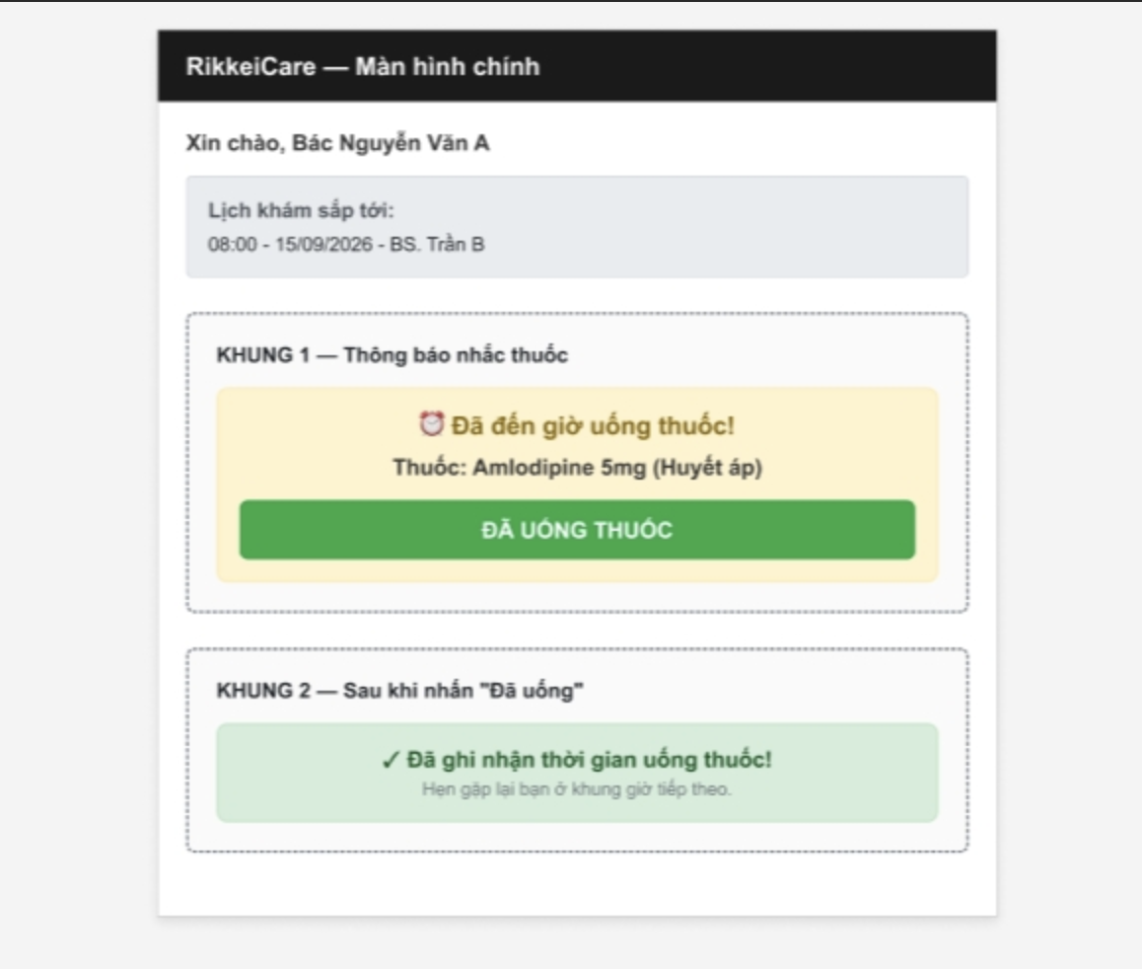

Bước 3 — Tinh chỉnh theo nguyên tắc UI: Khi có quá nhiều nút lựa chọn, bệnh nhân lớn tuổi sẽ mất nhiều thời gian suy nghĩ và dễ nhầm lẫn khi chọn thao tác. Theo Định luật Hick, càng nhiều lựa chọn thì thời gian ra quyết định càng tăng, vì vậy chỉ nên giữ một nút “Đã uống” để thao tác đơn giản, rõ ràng.

